14 июня
90 лет со дня рождения
Владимира Алексеевича Солоухина (1924—1997),
русского советского писателя, поэта
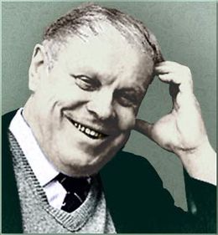
Владимир Алексеевич Солоухин (1924 — 1997) — русский советский писатель и поэт, видный представитель "деревенской прозы".

Читая некоторые книги, я как на оселке правлю свой язык. На иных книгах я правлю свою гражданскую совесть.
Есть убежденность, что большими знаниями можно погубить в себе поэзию. Рациональное зерно здесь заключается в том, что с приобретением знаний утрачивается непосредственность восприятия мира, способность удивляться, развивается рефлексия…
Но, по-моему, дровами можно завалить и потушить только слабенький огонек. Большой, разгоревшийся костер дровами не завалишь. Он разгорится еще ярче.
Из книги "Камешки на ладони"

